江苏省仪征中学2020—2021学年度第一学期高二化学导学单
专题2化学反应速率与化学平衡
第一单元 化学反应速率
第3课时 化学反应历程的能量探析
编制人： 周桂华 审核人： 朱萍 授课时间： 12、11
【学业要求】
1、理解基元反应、过渡态理论、活化能
2、多步反应的活化能与反应速率的关系
3、催化剂的使用对化学反应速率的图像分析

【学习过程】
课前预习：
《步步高》P37， 1、2、3
课堂学习：
展台教学
知识梳理： 1、基元反应、过渡态理论、活化能图像
2、多步反应的活化能与反应速率的关系图像

INCLUDEPICTURE "E:\\徐圣哲\\2020\\同步\\化学\\苏教 选修4\\S177.TIF" \* MERGEFORMATINET INCLUDEPICTURE "E:\\徐圣哲\\2020\\同步\\化学\\苏教 选修4\\S177.TIF" \* MERGEFORMATINET INCLUDEPICTURE "E:\\徐圣哲\\2020\\同步\\化学\\苏教 选修4\\WORD\\S177.TIF" \* MERGEFORMATINET INCLUDEPICTURE "\\\\徐圣哲\\e\\徐圣哲\\2020\\同步\\成盘\\化学 苏教版 选修4 老教材 老课标\\全书完整的Word版文档\\S177.TIF" \* MERGEFORMATINET INCLUDEPICTURE "C:\\Users\\Administrator\\Desktop\\速率导学单\\S177.TIF" \* MERGEFORMATINET 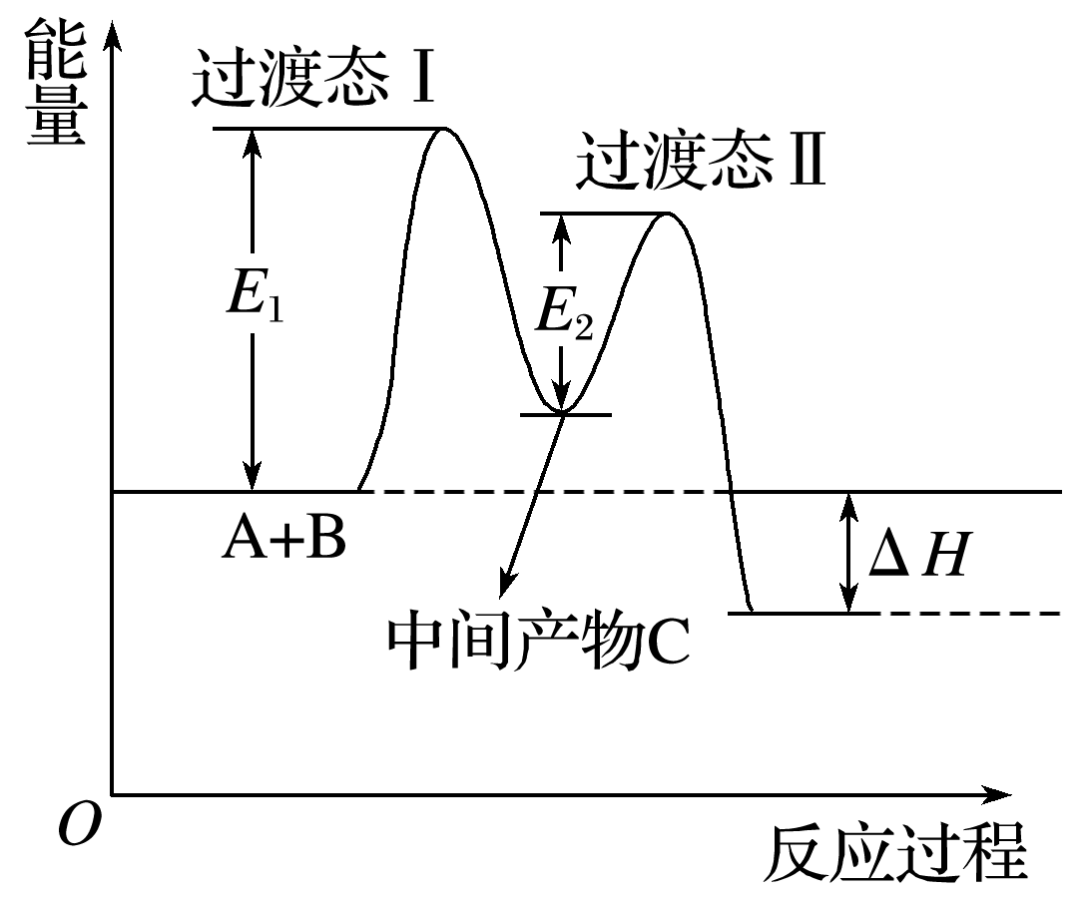 INCLUDEPICTURE "E:\\徐圣哲\\2020\\同步\\化学\\苏教 选修4\\S178.TIF" \* MERGEFORMATINET INCLUDEPICTURE "E:\\徐圣哲\\2020\\同步\\化学\\苏教 选修4\\S178.TIF" \* MERGEFORMATINET INCLUDEPICTURE "E:\\徐圣哲\\2020\\同步\\化学\\苏教 选修4\\WORD\\S178.TIF" \* MERGEFORMATINET INCLUDEPICTURE "\\\\徐圣哲\\e\\徐圣哲\\2020\\同步\\成盘\\化学 苏教版 选修4 老教材 老课标\\全书完整的Word版文档\\S178.TIF" \* MERGEFORMATINET INCLUDEPICTURE "C:\\Users\\Administrator\\Desktop\\速率导学单\\S178.TIF" \* MERGEFORMATINET 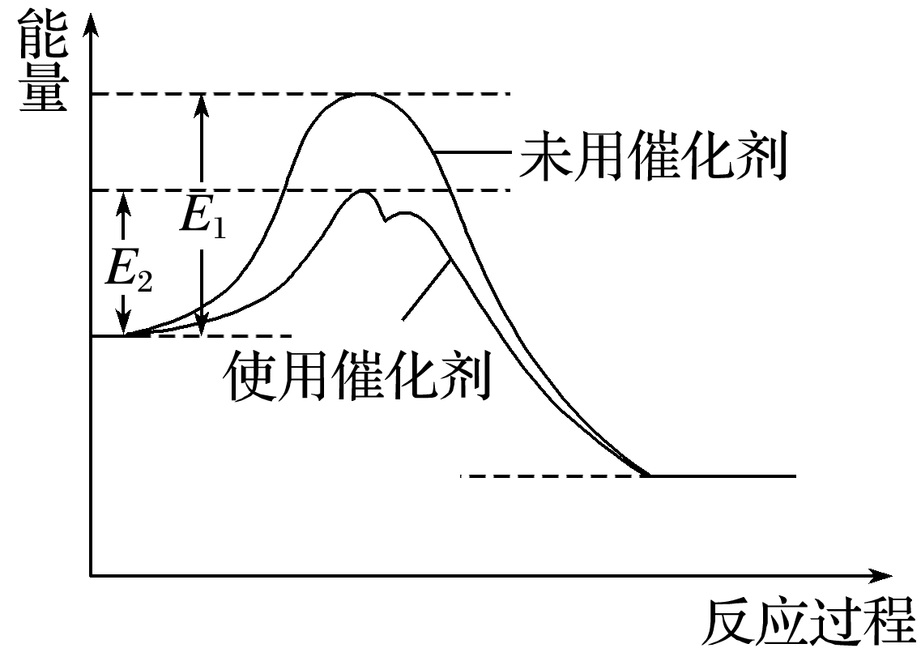 INCLUDEPICTURE "E:\\徐圣哲\\2020\\同步\\化学\\苏教 选修4\\S176.TIF" \* MERGEFORMATINET INCLUDEPICTURE "E:\\徐圣哲\\2020\\同步\\化学\\苏教 选修4\\S176.TIF" \* MERGEFORMATINET INCLUDEPICTURE "E:\\徐圣哲\\2020\\同步\\化学\\苏教 选修4\\WORD\\S176.TIF" \* MERGEFORMATINET INCLUDEPICTURE "\\\\徐圣哲\\e\\徐圣哲\\2020\\同步\\成盘\\化学 苏教版 选修4 老教材 老课标\\全书完整的Word版文档\\S176.TIF" \* MERGEFORMATINET INCLUDEPICTURE "C:\\Users\\Administrator\\Desktop\\速率导学单\\S176.TIF" \* MERGEFORMATINET 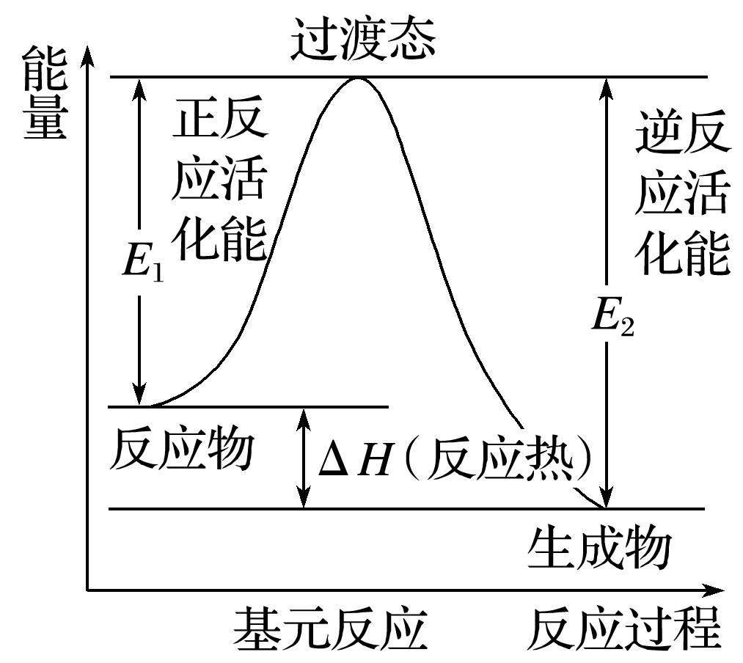

3、催化剂的使用对化学反应速率的图像
练习巩固：
《步步高》P36 随堂验收练习

【课后作业】
《分层训练与测评》P111-112

【感悟反思】

